Описание педагогического опыта
Деряевой Юлии Васильевны

- ВВЕДЕНИЕ

Тема:«Развитие мелкой моторики рук детей дошкольного возраста посредством пластилинографии»
Автор: Деряева Ю.В. – воспитатель СП «Аленький цветочек» МБДОУ «Детский сада «Планета детства» комбинированного вида»
Образование: высшее, Федеральное государственное бюджетное образовательное учреждение высшего профессионального образования "Мордовский государственный университет имени Н.П.Огарева", специальность «Психология», квалификация "Психолог. Преподаватель психологии". Диплом №К 57745, 10.10.2011г
Профессиональная переподготовка: «Педагогика и методика дошкольного образования»
Квалификация: воспитатель. ГБУДПО «Мордовский республиканский институт образования». Диплом 132407568128, дата выдачи 25 января 2019 г.
Общий педагогический стаж: 4 года.
Педагогический стаж в данной образовательной организации: 4 года.
Обоснование актуальности и перспективности опыта.
Одной из главных задач, отмеченных в федеральном государственном образовательном стандарте дошкольного образования, является охрана и укрепление физического и психического здоровья детей.
Совершенствование крупной и мелкой моторики детей выступает одним из направлений образовательной области «Физическое развитие».
На начальном этапе жизни именно мелкая моторика отражает уровень речевого, интеллектуального развития ребенка. Развитие словесной речи ребёнка начинается, когда движения пальцев рук достигают достаточной тонкости. Развитие пальцевой моторики как бы подготавливает почву для последующего формирования речи.
С другой стороны, ребенок, имеющий высокий уровень развития мелкой моторики умеет логически рассуждать, у него хорошо развиты память, внимание, мышление, воображение.
К сожалению, в последнее время у многих детей дошкольного возраста отмечается низкий уровень развития мелкой моторики. Они не могут застегнуть пуговицы, молнию на верхней одежде, завязать шнурки на ботинках, неловко держат ложку, вилку, кисть, карандаш. Детям бывает трудно работать с пазлами, счетными палочками. Они не могут обвести фигуру, нарисовать по образцу или заштриховать предмет. Как результат - такие дети отстают в процессе образовательной деятельности от сверстников, испытывают дискомфорт в продуктивных видах деятельности.
Во многом, в этих проблемах детей виноваты мы, взрослые. Как часто нам не хватает терпения ждать, пока ребенок справится со шнурками или пуговицами. Мы покупаем ему рубашку на кнопках, ботинки на липучках, и мелкие движения кисти и пальцев практически исключаются из жизни ребенка.
В практике дошкольного воспитания собрано большое количество упражнений, игр, способствующих развитию мелкой моторики. Но педагоги находятся в постоянном поиске новых нетрадиционных техник, которые бы одновременно вызвали интерес ребенка к деятельности и способствовали бы развитию мелких движений пальцев рук. Наиболее полно, по моему мнению, этим требованиям отвечает пластилинография.
Рисование пластилином требует определённых физических усилий. Благодаря этому движения обеих рук становятся более согласованными, кисти и пальцы рук приобретают хорошую подвижность, гибкость, исчезает скованность, что, в свою очередь подготавливает руки к рисованию и письму.
В своей работе я применяю технику пластилинографии на протяжении длительного времени и считаю, что она способствует развитию мелкой моторики при условии ее систематического включения в образовательную деятельность.

Условия формирования ведущей идеи опыта, условия возникновения, становления опыта.
Работая в детском саду, я стремлюсь искать новые подходы для развития дошкольников. Когда в своей практике я начала использовать занятия по пластилинографии, то убедилась, в ее успешном развивающем потенциале.Пластилинография-удивительное и очень увлекательное занятие не только для детей, но и для взрослых.
Нетрадиционная техника рисования, пластилинография, очень нравится дошкольникам. С помощью этой техники дети открывают еще больше возможностей для выражения собственных фантазий. Она доступна детскому восприятию, так как несет в себе понятное детям содержание, которое в простых лаконичных формах раскрывает ребенку красоту и прелесть окружающего мира. Навыки, полученные детьми в процессе занятий, используются ими при создании других видов лепных работ, отчего изделия становятся более выразительными и по замыслу, и по оформлению.
Работа по данному направлению включает целый ряд целей и задач:
Цель – развитие тонких движений пальцев и всей руки в целом, активизация творческих способностей детей; поиск новых способов художественного выражения.
Задачи:
- Выявить возможности пластилинографии как эффективного и целесообразного средства развития мелкой моторики у детей дошкольного возраста.
- Учить детей основным приемам пластилинографии (надавливание, размазывание, ощипывание, вдавливание, смешивание цветов).
- Учить дошкольников работать на заданном пространстве.
- Учить детей принимать задачу, слушать и слышать речь воспитателя действовать по образцу, а затем по словесному указанию.
- Мотивировать к участию в создании индивидуальных и коллективных работ.
- Развивать мелкую моторику, координацию движения рук, глазомер.
- Развивать интерес к процессу и результатам работы.
- Создать условия в развивающей предметно – пространственной среде группы для развития творческих способностей детей.
- Поддержка творческой инициативы дошкольников.
- Воспитывать умения аккуратной работы с пластилином.
Новизнамоего педагогического опыта заключается в том, что ребенок приобретает новый сенсорный опыт. Система работы разработана на основе методических разработок автора Давыдовой Г.Н. Пластилинография — это сравнительно недавно появившийся жанр в изобразительнойдеятельности.

Теоретическая база опыта.
Теоретическая база данного опыта основана на исследованиях, посвященных эффективной работе с пластилином и его влиянии на развитие творческих способностей детей: Н.Б. Халезова, Б.Б. Косминская, Н. П. Саккулина, Т. С. Комарова; Л.А. Венгер, В.С. Мухина, Р. С. Немов говорили о роли работы руками (ладонями, пальцами) на развитие психических процессов-внимания, памяти, мышления, воображения, речи.Авторами исследовалось детское творчество в целом, его своеобразие, особенности развития, пути и методы воздействия на детей. Я использовала идеи данных авторов в своей практической деятельности. Мною были тщательно изучены следующие методические пособия:
- Давыдова Г. Н. Детский дизайн. Пластилинография. – М.: Издательство «Скрипторий, 2003», 2015.-82 с.
- Доронова Т. Н. Развитие детей в изобразительной деятельности. – «Детство-ПРЕСС», 2005.-114 с.
- Казакова Т. С. Рисование с детьми дошкольного возраста: нетрадиционные техники, планирование, конспекты занятий / под редакцией Р. Г. Казаковой. М., 2004.-93 с.
- Комарова Т. С. Детское художественное творчество. Методическое пособие для воспитателей и педагогов. М.: 2008.-115 с.
- Лыкова И. А. Лепим из пластилина, глины, теста. – «Олма - Медиа Групп», 2009.-124 с.
6.Лыкова Л. И. Программа художественного воспитания, обучения и развития детей 2-7 лет «Цветные ладошки». – М.: «Карапуз-Дидактика», 2007.-79 с.
7.Яковлева Т. Н. Пластилиновая живопись. – «ТЦ СФЕРА», 2010.- 134 с.
8. Давыдова Г. Н. Пластилинография. Анималистическая живопись. – М.: Издательство «Скрипторий», 2007. – 96 с.
- ТЕХНОЛОГИЯ ОПЫТА.Система конкретных педагогических действий, содержание, методы, приёмы воспитания и обучения.
Пластилинография – это отличный способ весело и с пользой провести время, и кроме того – эффективное средство развития мелкой моторики руки.
Особенностью моей деятельности является то, что пластилиновой живописью мы занимаемся с детьми не эпизодически, а постоянно,1 раз в неделю на кружковых занятиях. Мной была разработана рабочая программа кружка «Веселый пластилин» (Приложение 1) для детей среднего и старшего дошкольного возраста и перспективный план работы кружка. Тематика занятий по кружковой работе разнообразна. Данная рабочая программа включает работу по следующим циклам: «Времена года», «Обитатели нашего края», «Подводный мир», «Народные промыслы России».
«Времена года»
Тематика занятий данного цикла знакомит детей с временами года, с природой родного края, ее сезонными изменениями, которые происходят в разное время года, с красотой природы, ее богатствами, приметами, что происходит в это время года в природе, какая стоит погода, чтобы ребенок прочувствовал и ярко представил себе полную картину сезона.
«Обитатели нашего края»
Тематика занятий данного цикла знакомит детей с многообразием животного мира родного края, о приспособлении животных и птиц к окружающей среде, с особенностями их обитания.
«Подводный мир»
Тематика занятий данного цикла знакомит детей с красотой и многообразием подводного мира, его обитателях.
«Народные промыслы России»
Тематика занятий данного цикла знакомит детейс видами декоративно-прикладного искусства.Воспитывает любовь к родному народу через творчество народных умельцев. Народное искусство всегда понятно и всеми любимо. С давних времен людям нравилось украшать свое жилище расписными подносами и шкатулками, потому что народное изобразительное искусство несет в себе тепло рук мастера, тонкое понимание природы, умение просто, но с большим чутьем к форме и цвету отбирать для своих изделий только то, что необходимо, то, что поистине прекрасно.
Особенностью рабочей программы «Веселый пластилин», является то, что в ней успешно совмещены два любимых детьми вида изобразительной деятельности: лепка и рисование, а также возможность оформлять готовые изделия различным природным и декоративным материалом, воплощая в ручном труде всю свою детскую фантазию и воображение.
В своей работе я руководствуюсь следующими принципами:
- принцип доступности (все задания должны соответствовать возрастным и индивидуальным особенностям детей);
- принцип интеграции (сочетание основного вида деятельности с развитием речи, с игровой деятельностью, с развитием познавательных процессов);
- принцип личностно-ориентированного обучения (признании ценности личности каждого ребенка, развитие его индивидуальности в процессе деятельности);
- принцип комфортности (атмосфера доброжелательности, вера в силы ребенка, создание для каждого ребенка ситуации успеха);
- принцип систематичности (постепенно обучать детей новым приемам пластилинографии, переходя от простого к сложному, что обеспечивает равномерное накопление и углубление знаний);
- принцип свободы выбора (предоставляет детям возможность самим решить, как будет оформлена их картина, какой материал выбрать).
В процессе обучения используются различные формы:
- беседы;
- художественно-творческая деятельность детей;
- просмотр презентаций, видеофильмов, использование аудиозаписей;
- организация выставок.
Для реализации программы используются следующие методы: наглядный, словесный, практический.
Наглядный:экскурсии, наблюдение, рассматривание книжных иллюстраций, репродукций, предметов.
Словесный:чтение литературных произведений, беседы, ответы на вопросы педагога, детей.
Практический:продуктивная деятельность, организация выставок, проведение открытых занятий для родителей и педагогов.
Для работы пластилинографией я изучила очень много методической литературы, подобрала художественную литературу. Для физкультминуток подобрала пальчиковые игры. К каждому занятию приготовила эскизы и наглядный материал, шаблоны для лепки, бросовый материал, природный материал.Сама перепробовала несколько видов пластилина и картона.
На самом первом занятии я познакомила детей с материалами, которые нужны для пластилинографии. Показала какие узоры можно изобразить на пластилине обычным колпачком от фломастера или кончиком декоративного стека, пуговицами разного размера, обычными вилками, расческой и многое другое. Дети не уставали пробовать, не отвлекались, всем было интересно.
Занятия кружка проводились «от простого к сложному». Дети, научившись элементарным навыкам, применяли свои знания в выполнении сложных заданий.
Занятие кружка состоит из двух этапов: теоретического и практического. Вначале проводится беседа на заданную тему, а потом начинается сам процесс рисования пластилином.
Дети очень быстро усваивали новые приемы, быстро достигали хорошего качества работ и занимались с удовольствием. Им очень нравилось смешивать цвета для получения нужного оттенка. Этот процесс особенно привлекает детей, так как они очень любят экспериментировать. К каждому ребенку я старалась найти индивидуальный подход, помочь и, конечно, похвалить. Это дает возможность предостеречь ребенка от страха перед трудностями, научить без боязни творить и создавать.
В работе с детьми я учитывала их желание, настроение, интересы и способности каждого ребенка. Занимались пластилинографией дети с удовольствием, добавляя в работу свою «изюминку».
Обучение пластилинографии предполагает применение в процессе работы разнообразных приемов лепки. Поэтому ключевое внимание направляется на постепенное усвоение основных приемов работы с пластилином:
- раскатывание кусочка пластилина между ладонями, в ходе которого он удлиняется и получает форму цилиндра;
- скатывания кусочка пластилина кругообразными движениями ладошек или пальчиков, формирование шарика;
- оттягивание – получение заостренного кончика предмета с помощью движений кончиками пальцев;
- сплющивание – сдавливание шарика в форму лепешки. С помощью стека либо нажимом пальцев такой детали можно придать изгибы, углубления.
Следующие же приемы являются характерными именно для пластилинографии – это заглаживание, надавливание и размазывание, которые, необходимы для создания плоской и гладкой поверхности. Они выполняются усилиями кончиков пальцев. Кроме того, при создании картин в технике пластилинографии, дети учатся смешивать разные цвета пластилина для получения необычных оттенков. Дети свободно владеют этими способами, получая хороший результат. Таким образом дети лепили цветы, овощи, фрукты и осенние листочки и деревья. (Все работы кружка см. в Приложение 2).
Наиболее удачными считаю занятия по темам: «Обитатели нашего края», «Удивительный подводный мир», «Снегири», «Времена года».
«Обитатели нашего края» - тема занятия, на котором дети учились рисовать пластилином диких животных, придавая им характерные особенности внешнего вида. В конце занятия, все работы детей складывались в общий сюжет.
«Удивительный подводный мир» - на этих занятиях дети продолжали знакомство с обитателями морей и океанов, вместе с детьми просмотрели презентацию «Подводный мир». На практическом занятии дети рисовали пластилином морских жителей.
«Снегири» - на этом занятии дети расширяли знания о зимующих птицах, внешнем виде снегиря. Велась предварительная работа: наблюдение за птицами, прилетающими на наш участок (воробьи, голуби, синицы, рассматривание изображений птиц на иллюстрациях в книгах, чтение стихов о птицах, знакомство с силуэтами различных птиц, сравнительные характеристики птиц. На практическом занятии дети работали с трафаретами,учились создавать выразительный образ посредством передачи объема и цвета, развивали мелкую моторику рук.
При выполнении некоторых работ мы с ребятами использовали дополнительные материалы: бисер, бусинки, природный и бросовый материал. Все занятия кружка интересны и увлекательны.
Навыки детских работ по пластилинографии складываются в результате систематических занятий. Дети старшей группы уже обладают значительными знаниями об окружающем мире, умениями и навыками в изобразительной деятельности, имеют практический опыт работы. На этом этапе я старалась не мешать детям в создании рисунка, не навязывала свои варианты выполнения, а чутко и умело старалась способствовать творческому процессу.
Одним из важных средств поощрения являются разнообразные выставки детских поделок. В группе мы с детьми создали уголок «Пластилиновые чудеса». Для родителей организовывали фото и видео обзор детских работ, которые выкладывались в группу «Viber».
В работе с родителями использовалаколлективные формы работы и индивидуальные беседы. Я считаю их наиболее эффективными, так как они позволяют наиболее точно объяснить родителям трудности, с которыми сталкиваются дети в процессе учебной и самостоятельной деятельности.
Детские работы принимали участие в конкурсах, выставках различного уровня: муниципального, федерального, всероссийского и международного. Так, 2021 году Софья Суродькина заняла 1 место в международном конкурсе «Времена года» с работой «Золотая осень», а Инчина Анна во всероссийском конкурсе в номинации «Декоративно-прикладное творчество. Лепка»стала победителем с работой «Подводный мир».
Дети видят, что результаты их труда значимы и интересны.

- РЕЗУЛЬТАТИВНОСТЬ ОПЫТА

Проводимая мной планомерная и целенаправленная работа по теме: «Развитие мелкой моторики рук детей дошкольного возраста посредством пластилинографии», занятия с детьми, мероприятия с родителями, использование эффективных методов и приёмов показывает, что системность и поэтапность занятий, с использованием нетрадиционной техники в изобразительной деятельности «Пластилинографии», способствуют формированию прочных изобразительных навыков и развитию мелкой моторики у детей дошкольного возраста.
Развитие мелкой моторики у детей дошкольного возраста отслеживала по педагогической диагностике. Результаты педагогической диагностики показывает отличный результат: высокий уровень у 66 % детей, средний у 34% детей, с низким уровнем детей нет.
Уровень овладения детьми техникой пластилинография
 | Средняя группа |  | Старшая группа
 | Начало года | Конец года | Начало года | Конец года
В | 37% | 54% | 45% | 66%
С | 33% | 37% | 43% | 34%
Н | 30% | 9% | 12%
По результатам таблицы видно, что за время работы уровень владения детьми техникой пластилинография улучшился. Нужно отметить, что:
- у детей появился повышенный интерес, творческая активность. Дети с желанием и интересом посещают кружок;
- в работах детей преобладают новизна и оригинальность;
- дети свободно экспериментируют с художественными материалами и инструментами;
- у детей хорошо развиты сенсорные способности, композиционные навыки;
- хорошо развита координация рук, мелкая моторика;
- выполняют задания самостоятельно, без помощи педагога (умеют планировать свою работу, выбирают выразительные средства изображения, доводят начатое дело до конца).
Опыт работы свидетельствует: изображение в оригинальной технике с помощью пластичных материалов позволяет ощутить незабываемые положительные эмоции. Пластилинография даёт удивительную возможность моделировать мир и своё представление о нём в пространственно–пластичных образах, удивляет своей непредсказуемостью, повышает сенсорную чувствительность (способствует тонкому восприятию формы, фактуры, цвета, пластики), развивает воображение, формирует умение планировать работу по реализации замысла, предвидеть результат, а самое главное - способствует развитию творческой личности.

Трудности и проблемы при использовании данного опыта.

Работая над данной темой, конечно же, встречаются определенные трудности, но их не так много, положительного намного больше. Главная трудность возникает в основном, при приобретении родителями твердого пластилина илинесвежего пластилина, его трудно размять, подготовить к работе, особенно детским пальчикам. Пластилин нужно выбирать хорошего качества; он не должен быть ни слишком твердым, ни слишком мягким и тянущимся. Поэтому всегда предлагаю родителям, прежде чем, принести в детский сад своему ребенку пластилин, слепить самим, тем самым даю возможность поучаствовать в процессе лепки. Многие считают, что пластилин весьма «опасный» для домашней обстановки материал: липнет ко всему и оставляет жирные пятна, не говоря уже о том, что ребенок может просто проглотить его. Спешу разуверить: пластилин – это отличный материал для творчества, который просто надо научиться правильно, использовать.Материальная база для занятий кружка постоянно пополняется, благодаря родителям детей. Они понимают, что на композицию уходит много пластилина. Зато результат детских работ, впечатляет, дети радуются результату, у них горят глаза. В общем, польза от занятий лепкой огромна.
Адресные рекомендации по использованию опыта.
Данный опыт я рекомендую использовать педагогам дошкольных образовательных учреждений, занимающихся нетрадиционными техниками рисования пластилином, а так - же родителям для развития творческих способностей своих детей.
Мой педагогический опыт обобщен и размещен на моей странице сайта образовательного учреждения:https://redcham.schoolrm.ru/sveden/employees/43750/400336/

4.СПИСОК ЛИТЕРАТУРЫ

В своей работе я использую следующую литературу:
1. Давыдова Г. Н. Пластилинография. № 1, 2, 3, 4. – М.: 2009.-96 с.
2. Давыдова Г. Н. Пластилинография. Анималистическая живопись. – М.: Скрипторий, 2003. - 80 с.
3. Давыдова Г. Н. Пластилинография для малышей. – М.: Скрипторий, 2008. - 48 с.
4. Зайцева А. Чудесный пластилин: лепим вместе с детьми. – М.: Эксмо, 2011. -147 с.
5. Лыкова И. А. «Изобразительная деятельность в детском саду: планирование, конспекты занятий, методические рекомендации. – М.: «КАРАПУЗ-ДИДАКТИКА», 2007. – 196 с.
6. Морозова О. А. Волшебный пластилин. – М.: Мозаика-Синтез, 2008. – 115 с.
7. Яковлева Т. Н. Пластилиновая живопись. – «ТЦ СФЕРА», 2010. – 88 с.
8. Косарева В. Н. «Народная культура и традиции:занятия с детьми 3-7 лет». Волгоград: Учитель,2013г. – 248 с.
9. Выготский Л.С. Воображение и творчество в детском возрасте. - М., 1967. – 162 с.
10. Казакова Т. С. Рисование с детьми дошкольного возраста: нетрадиционные техники, планирование, конспекты занятий / под редакцией Р. Г. Казаковой. М., 2004. – 193 с.
11. Комарова Т. С. Детское художественное творчество. Методическое пособие для воспитателей и педагогов. М.. 2008. – 171 с.
12. Веракса Н. В. От рождения до школы. Примерная основная общеобразовательная программа дошкольного образования. Под ред. Н. В. Вераксы, Т. С. Комаровой, М. А. Васильевой. - М.: МОЗАИКА СИНТЕЗ, 2010. -304 с.
13. Давыдова Г. Н. Пластилинография. Цветочные мотивы. 2007. – 72 с.
14. Иванова М. Лепим из пластилина. Издательство АСТ-ПРЕСС КНИГА. 2007. - 111 с.
15. Лебедева Е. Г. Простые поделки из бумаги и пластилина. Издательство: Айрис-пресс. 2008. – 178 с.
16. Новиковская О. А. Ум на кончиках пальцев. – Издательство: Аст; Сова, 2006. – 94 с.
17. Орен Р. Лепка из пластилина: развиваем моторику рук. Издательство Махаон. 2010. – 96 с.
18. Румянцева Е. А. Простые поделки из пластилина. Серия: "Внимание: дети!" 2009. – 142 с.
19. Стародуб К. И. Ткаченко Т. Б. Пластилин. Издательство Феникс. 2003. – 54 с.
20. Ткаченко Т. Б., Стародуб К. И. Лепим из пластилина. – Ростов-на – Дону: Издательсво «Феникс», 2003. – 219 с.
21. Чернова Е. В. Пластилиновые картины. Издательство: Феникс. 2006. – 48 с.
22. Шкицкая И. О. Пластилиновые картины. Издательство Феникс. 2009. – 61 с.

Приложение 1
Дополнительная общеобразовательная общеразвивающая программа кружка "Веселый пластилин" (развитие мелкой моторики рук детей дошкольного возраста посредствомпластилинографии,ссылка:
https://redcham.schoolrm.ru/sveden/employees/43750/400336/

Приложение 2

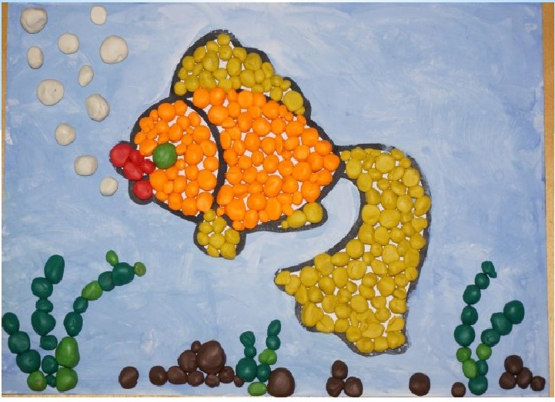
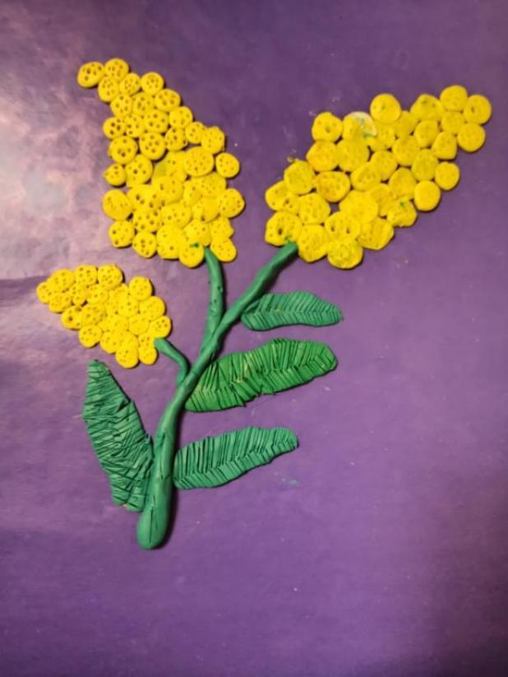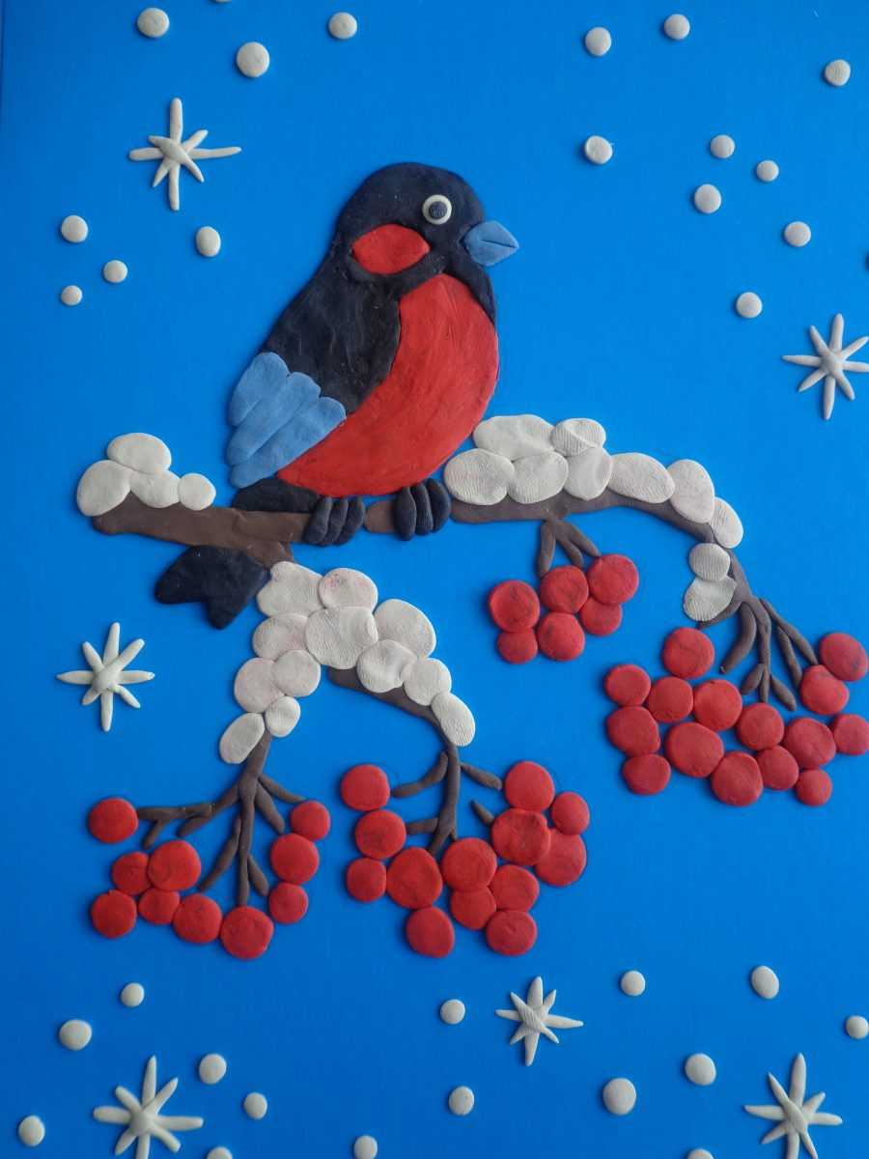
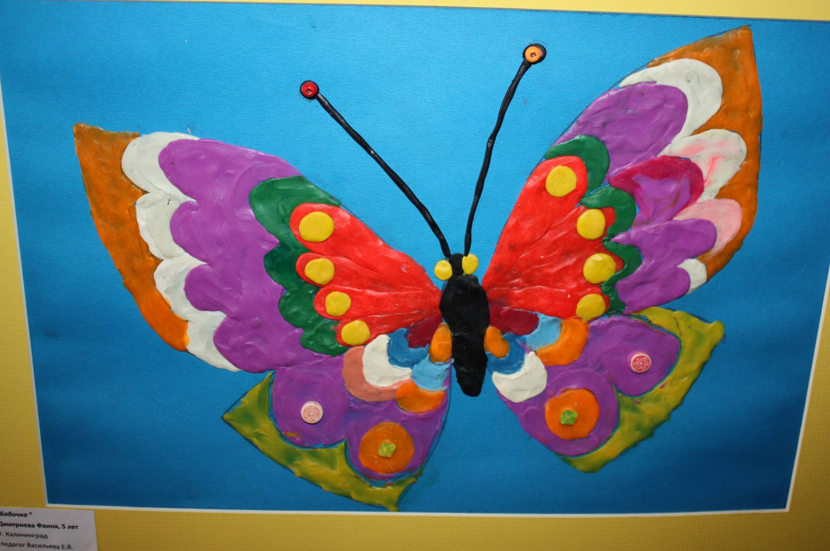
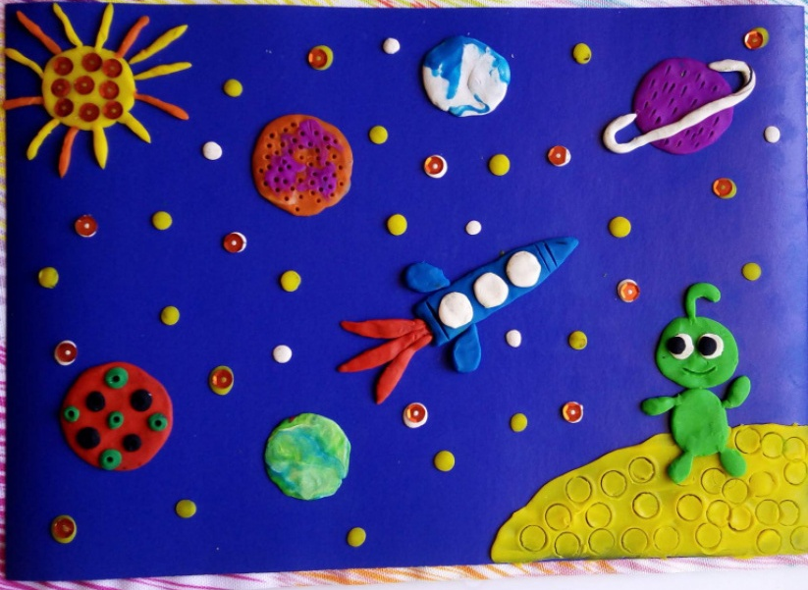
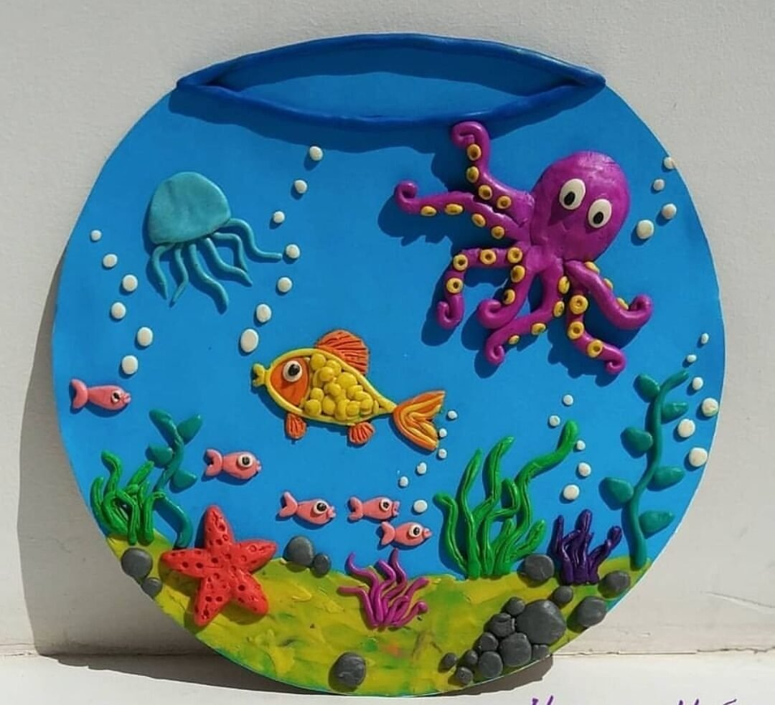
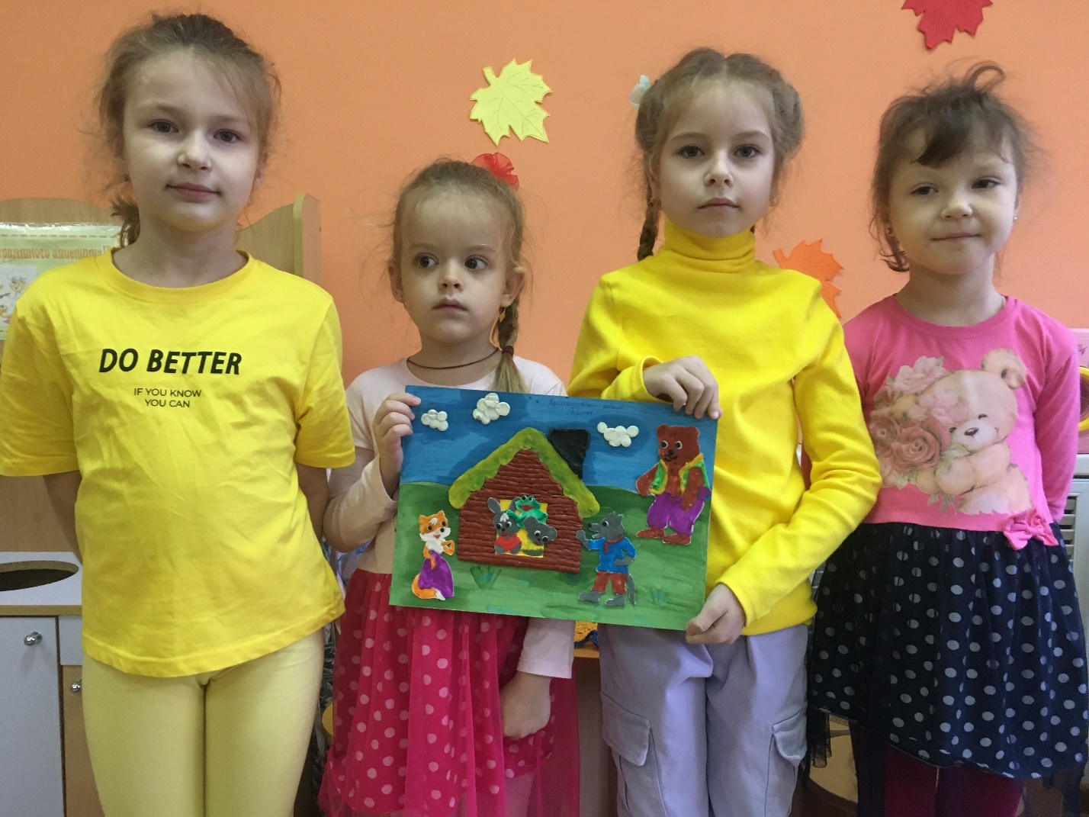
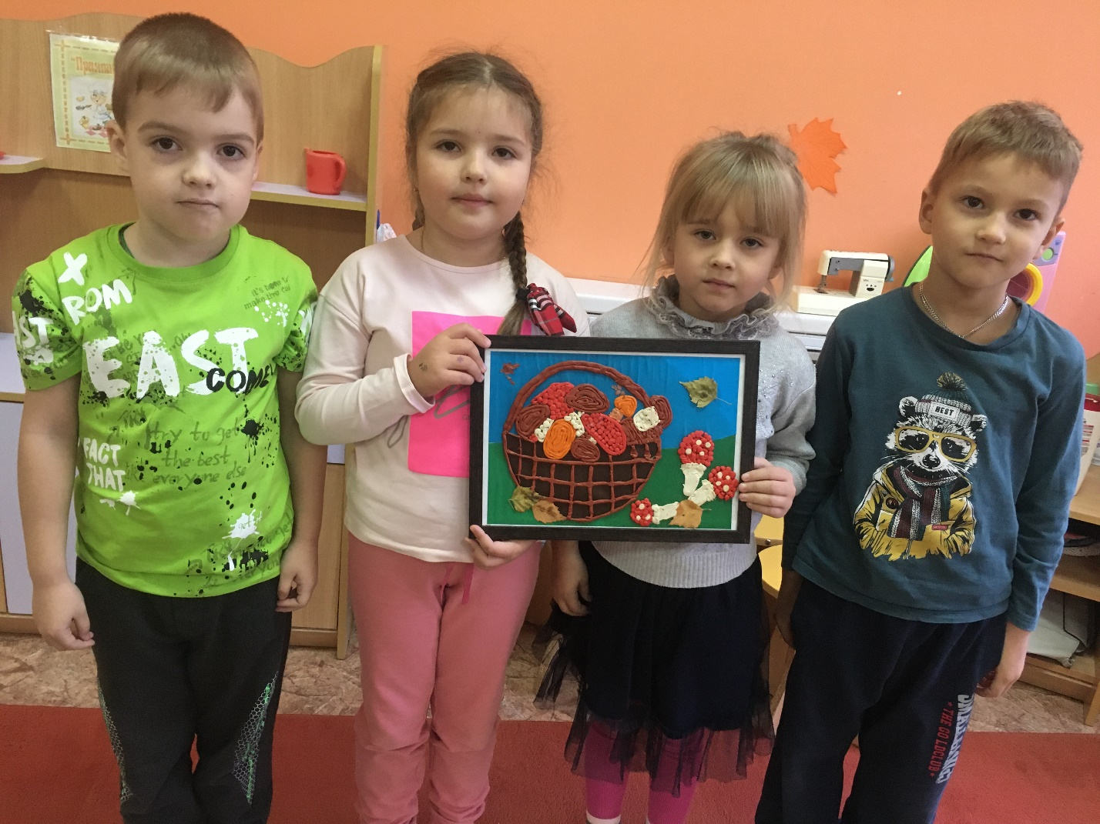
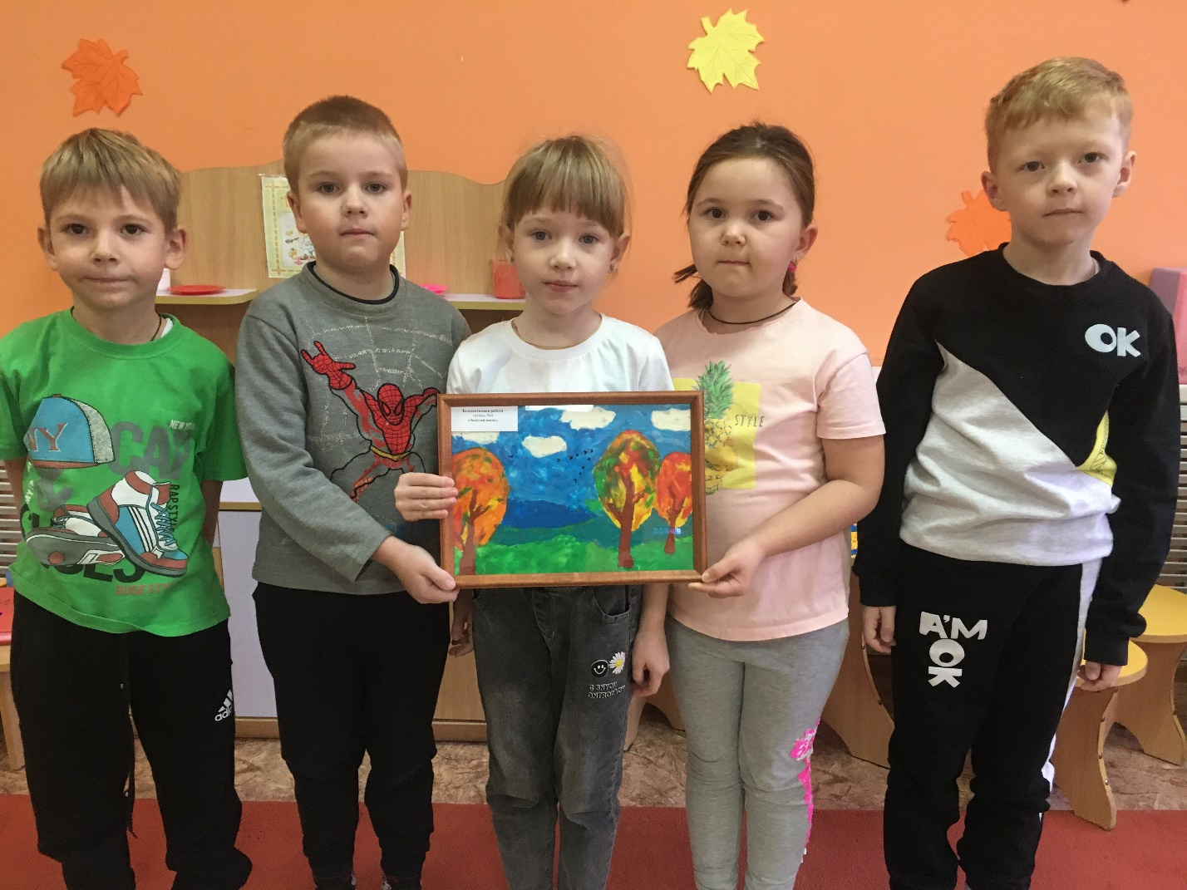

Конспект занятия по пластилинографии в старшей группе на тему: «Русская матрешка»

Цель: учить детей изображать произведение декоративно-прикладного искусства – русскую матрешку методом пластилинографии.
Задачи:
• учить применять знания по декоративному творчеству при создании образа в лепке;
• формировать правильные приемы лепки (элементы пластилинографии, показать новые приемы декорирования стекой и «налепами».
• продолжать развивать интерес к лепке, мелкую моторику рук, воображение, фантазию, умение создавать образ по указанной теме;
• продолжать развивать интерес к народному искусству своего края и своей страны.
• продолжать воспитывать патриотические чувства к народному искусству;
• продолжать воспитывать усидчивость, аккуратность, бережное отношение к материалу.
Демонстрационный материал: матрешки, иллюстрации с изображением матрешек, образец работы, мешочек.
Раздаточный материал: пластилин, доска для лепки, стека, тряпочка, картонные силуэты матрешек (по количеству детей), пайетки для украшения.

Ход занятия:
Мы говорим всем: «Добрый день!»
Ведь нам здороваться не лень.
Пусть теплота улыбок наших
Наполнит радостью ваш день!
Рано утром в детский сад домовёнок Кузя нам посылочку прислал.
Смотрите, вот такую (показывает шкатулку)
Вот шкатулочка чудесная! Что же в ней?
Как интересно!
Для нас это будет огромный сюрприз!
Давайте посмотрим, а что же внутри?
Здесь диво дивное, чудесное да расписное.
А ну, отгадайте, что это такое?
Алый, шёлковый платочек,
Яркий сарафан в цветочек,
Упирается рука в деревянные бока,
А внутри секреты есть:
Может три, а может шесть.
Разрумянилась немножко наша русская….
(воспитатель достаёт матрёшку из мешочка, показывает детям).
- Правильно ребята это матрешка. Посмотрите, какая красивая, нарядная и весёлая игрушка!
Матрёшка - традиционный русский сувенир, который известен во всём мире. В ней, как в зеркале, отразилась история России. Матрёшка давно завоевала звание символа нашей страны, но не всем известна история возникновения этой милой русской красавицы.
Основная часть.
Сто лет назад известный мастер игрушку чудную создал.
Игрушка кукла расписная, а как назвать - её не знал.
Красивая игрушка, похожа на Катюшку,
а может на Танюшку? – ей имя подбирал.
Красивая игрушка, как русская девчушка,
и мастер ту игрушку, Матрёшкою назвал.
С тех пор живёт матрёшка, как русский сувенир.
Шагая по планете, своей красой чудесной весь покорила мир!
Скажите, ребята, а почему куклу назвали Матрёшкой?
- Скажите ребята, а чем отличается наша матрешка от других игрушек? Какой у нее есть секрет?
- У кого из вас дома есть матрешка?
- Давайте вместе рассмотрим наших красавиц, во что они одеты?
- Чем украшены сарафаны наших матрешек?
- Ребята, а у матрешек одинаковые сарафаны и платочки?
- А что у них может быть в руках?
- Русская матрёшка - желанная гостья в каждом доме. Её охотно дарят друзьям на добрую память.
- Давайте и мы с вами сегодня своими руками создадим красивых и неповторимых матрёшек и подарим их своим родным и друзьям.
Предлагаю вам, ребята, в мастерскую я пройти.
Всё для вас уже готово, здесь всё сможете найти.
Чтоб матрёшек украшать, надо пальчики размять:
Указательный и средний, безымянный и последний
Поздоровались с большим, чтоб работать от души.
А теперь потрём ладошки друг о друга мы немножко,
Кулачки разжали, сжали, кулачки разжали, сжали-
Вот и пальчики размяли.
А сейчас нам, мастера, за работу всем пора!
- Вот теперь можно и к работе приступать.
- Ребята, только сегодня мы будем рисовать пластилином.
Садитесь удобнее, а я вам покажу, как можно разукрасить матрешку пластилином.
Для того, чтобы наш пластилин стал волшебным его надо хорошо погреть в ручках.
Отщипываем небольшие кусочки пластилина и размазываем его на шаблоне матрешки.
-сначала, выполняем по шаблону силуэт того цвета, из которого задуман сарафан и платок;
- декорируем сарафан;
- лепим глазки ротик, и щёчки.
- Ребята, с чего вы начнете свою работу?
Повторение с детьми этапов работы и приемов выполнения.
Мастера, скорей за дело: украшать матрёшек смело!
Выберем любой узор, чтоб порадовал он взор!
Заключительная часть.
- Ребята, вы все молодцы, у всех получились замечательные матрешки.
Мы с вами, как настоящие мастера создали своих неповторимых и чудесных матрёшек.
«Получилось все на диво,
И забавно, и красиво!
Громче хлопайте в ладошки!
Вот они матрешки-крошки!»

Конспект занятия по пластилинографии в старшей группе на тему: «Удивительный подводный мир»
Задачи:
1. Уточнить и расширить знания детей о подводном мире, о многообразии его обитателей.
2. Формировать умение создавать выразительный и интересный сюжет в полу объёме, используя нетрадиционную технику исполнения работы – рисование пластилином.
3. Совершенствовать технические и изобразительные навыки, умения. Использовать в работе различный по содержанию и структуре бросовый материал.
Материал для занятия:
- картон синего или голубого цвета, набор пластилина, ракушки, стека, салфетка для рук, клеенки.

Ход занятия:
Воспитатель: - Прежде чем начать занятие, давайте возьмемся за руки, улыбнемся, друг другу и постараемся настроиться на активную работу, а поможет нам в этом упражнение. Слова вы будете повторять за мной.
-Здравствуй, солнце золотое,
Здравствуй, небо голубое,
Здравствуй, вольный ветерок,
Здравствуй, маленький росток,
Здравствуй, милый мой дружок!
Вот теперь мы полны сил и энергии.
Дети садятся на стульчики.
Воспитатель: Я хочу вам рассказать одну интересную историю, которая произошла с мышонком. Послушайте ее:
«Одним прекрасным, солнечным утром мышка выбралась из своей норки и отправилась побродить по лесу. Ей было очень скучно. Все жители волшебной страны были заняты своими делами, только одна мышка грустно бродила среди деревьев. И вдруг ей послышался странный звук, она прислушалась.
(Звучит аудиозапись «Шум моря»)
- «Что же это за шум?» - подумала мышка.
Воспитатель: - Давайте ей подскажем, откуда может доноситься такой шум?
Дети: - Это шум моря, море плещется.
Воспитатель: Правильно.
«И вот когда мышка подобралась поближе, она увидела удивительно голубое море. Ей очень захотелось посмотреть, что находится на дне моря, и она сунула нос прямо в воду. Вода попала ей в нос, и она очень испугалась. А когда же разошлись круги по воде, мышка увидела удивительный подводный мир».
Воспитатель: - Ребята, как вы думаете, что под водой увидела мышка? Какие морские жители живут в море?
Дети: - рыбы, медузы, крабы, акулы, осьминоги и т. д.
Воспитатель: - Правильно. Мышке очень понравились морские жители, и она загрустила, что никогда не сможет увидеть их поближе, так как не умеет плавать и нырять.
Ребята, а давайте мы для мышки подводное царство сделаем?
Дети: - Давайте.
Воспитатель: - Но прежде, рассмотрим морских обитателей.
(Показ слайдов с сопровождением художественного слова).
Ярко-синие иголки, у него тверды и колки – морской еж.
Вся прозрачная без груза, мягко плавает медуза – медуза.
Вот несется осьминог, пара глаз и 8 ног – осьминог.
Они плавают по днищу, они в море ищут пищу – морские звезды.
Толстый краб ползет, спешит, рыб пугает и смешит – краб.
Обхватив хвостом травинку, не за край, за серединку,
За коралловый пенек, хочет сесть в воде конек,
Но не получается, все в воде качается – конек.
Передние – ласты, а задние – лапы,
Есть панцирь овальный, подобие шляпы – черепаха
Чешуя блестит как искры,
Плавники взлетают быстро.
Влево, вправо, вниз и вверх –
На воде беззвучный смех - рыбки
Воспитатель: - Вот такие морские жители живут в морях.
Сегодня, дети, каждый из вас сделает подводное царство с водными обитателями. Всю композицию, раскрасим при помощи разноцветного пластилина. Но прежде чем приступить к работе, давай те вспомним, что нам нужно прежде всего сделать.
Этапы выполнения работы:
1. Оформление дна «водоёма», берём жёлтый пластилин. Размазываем его тонким слоем внизу картона, где будет дно у водоёма. Из коричневого пластилина делаем камешки. Ракушки вдавливаем в песок.
Воспитатель: - А как вы думаете, песок и камни необходимы морским жителям или нет?
Дети: - Песок и камни нужны, чтобы прятаться от хищных рыб.
Воспитатель: - Ребята, а вы знаете, что необходимо рыбкам, чтобы в воде, они чувствовали себя комфортно и могли нормально жить? Что им надо для дыхания и для питания?
Дети: - им необходимы морские водоросли для кислорода и для питания.
2. Изображение водорослей. Раскатываем тонкие колбаски из зелёного пластилина, выкладываем ими водоросли, слегка прижимаем к картону, чем тоньше будут колбаски, тем изящнее получатся подводные растения.
- Когда морское дно готово – заселяем его подводными жителями:
3. Морская звезда – кусочек пластилина вдавливаем в картон и растягиваем его в разные стороны.
4. Морская черепаха – из кусочка коричневого пластилина формируем шарик, сплющиваем, таким же образом делаем ноги и голову, оформляем панцирь.
5. Осьминог – сплющиваем круг, раскатываем тонкие колбаски и вдавливаем в картон.
6. «Рыбки» - туловище рыбы похоже на овал, но у нее есть 2 уголка, около одного из них делаем глаз, а с другой стороны – хвост, плавники по бокам.
Стекой нарисуем полоски на плавниках, определим линией границу головы и нарисуем чешуйки.
Перед тем как приступить к работе подготовим наши пальчики, сделаем пальчиковую гимнастику «Шустрая мышка».
Шустрая мышка Раскрыть ладошки, пальцы растопырены,
Перчатку нашла поворачивать руки то ладонью, то тыльной стороной
Гнездо в ней устроив Сложить ладони «ковшиком»
Мышат позвала Сгибать и разгибать пальцы, имитируя зовущий жест
Им корочку хлеба дала Кончиками пальцев другой руки «кусаем» пальчики
покусать
Погладила всех Пальцами другой руки гладим каждый пальчик снизу вверх
от мизинца к указательному
И отправила спать Ладони прижать друг к другу, положить их под щеку
После того как дети вместе с воспитателем вспомнят все этапы выполнения работы, включаем спокойную музыку и дети приступают к выполнению композиции.
В конце занятия дети раскладывают работы на один стол, близко друг к другу.
Воспитатель: Подойдите и полюбуйтесь на кусочек подводного царства. Вот такой подарок мы сделали для Мышки, теперь она не будет грустить, а будет любоваться на ваши работы, как вы для нее постарались. Мы оставим совсем на немного ваши работы показать остальным ребятам, а потом запечатаем и отправим мышонку.
Итог занятия: Понравилось ли вам наше подводное царство? А хотели бы вы стать рыбками? Как вы думаете, вы доброе дело сделали для мышки? Почему?

Конспект занятия по пластилинографияв старшей группена тему: «Веточка мимозы»
Цель: - Развивать мелкую моторику, координацию движений рук, глазомер.
Задачи:
- обучать приемам пластилинографии: раскатывание колбаски, отщипывание кусочка пластилина, раскатывание шарика, сплющивание.
- обучать детей нетрадиционным техникам работы с пластилином.
-Развивать творческие способности, усидчивость, аккуратность, доводить начатое дело до конца.
- Воспитывать терпение, внимательность.
Материал: картинки с изображением веточек мимозы; пластилин; стеки; доски для лепки.

Ход занятия
Воспитатель: Придумано кем-то просто и мудро
–При встрече здороваться:
Доброе утро! Доброе утро – солнцу и птицам!
Доброе утро – улыбчивым лицам!
И каждый становится добрым, доверчивым.
Пусть доброе утро длится до вечера! "
Ребята, какой сегодня чудесный день! Возьмите друг друга за руки, улыбнитесь друг другу. Я желаю вам хорошего настроения. Пусть этот день принесет нам много нового и интересного. Я вам хочу прочитать стихотворение, послушайте пожалуйста.
Посмотрите-ка, ребята, только трогать их не нужно, -
Словно крошечки – цыплята на насест уселись дружно.
И уже с прохладой ночки.
Потому-то и одеты в шубки тёплые цветочки.
Хоть и мамы нет наседки не страшит снежок с морозом.
Распушились чудо - ветки. Называются мимозы.
- Посмотрите, какие это прекрасные цветы (просмотр и обсуждение картины с изображением мимозы). Какого цвета цветки? Какой они формы? На что похожи? Мы сегодня с вами приготовим цветочные композиции, с помощью пластилина. Но для начала нам надо размять наши пальчики.
Этот пальчик – маленький, мизинчик удаленький.
Безымянный – кольцо носит, ни за что его не бросит.
Ну а этот – средний, длинный. Он как раз посередине.
Этот указательный, пальчик замечательный.
Большой палец, хоть не длинный, среди пальцев самый сильный.
Пальчики не ссорятся вместе дело спорится.
(На каждые две строчки палец, о котором говорится, сначала потянуть на себя, затем погладить. В конце сжать пальчики в кулачок, разжать и повертеть кистями).
А теперь присядем за столы и будем составлять наши цветочные композиции. Сначала слепим основу веточки. А какой прием лепки мы для этого используем? Какого цвета пластилин нам надо взять? Для этого используем уже знакомый прием: скатаем из пластилина зеленого цвета колбаску, расположим ее на бумажной основе и прижмем пальчиками. Аналогично слепим и маленькие веточки – ответвления. Какой формы листья? Как мы будем их лепить? Скатаем прямыми движениями рук тонкий длинный листок, для того чтобы он стал плоским, сплющим его. Теперь сделаем не глубокие надрезы стекой, от середины к каждому краю.
Физкультминутка:
Разминая поясницу, мы не будем торопиться.
Вправо, влево повернись,
На соседа оглянись. (Повороты туловища в стороны.)
Чтобы стать ещё умнее, мы слегка покрутим шеей.
Раз и два, раз и два,
Закружилась голова. (Вращение головой в стороны.)
Раз-два-три-четыре-пять,
Ноги надо нам размять. (Приседания.)
Напоследок, всем известно,
Как всегда ходьба на месте. (Ходьба на месте.)
От разминки польза есть?
Что ж, пора на место сесть. (Дети садятся.)
А что нам нужно сделать, чтобы слепить цветочки? Какого цвета мы возьмем пластилин? Для того чтобы сделать цветочки мимозы скатаем колбаску из пластилина желтого цвета. Затем отщипываем кусочек пластилина и раскатываем шарик пальчиками на ладошке и прижимаем рядом с веточкой. Посмотрите, какие красивые веточки мимозы у вас получились? Молодцы, ребята.

Конспект открытого занятия в подготовительной к школе группе на тему: "Сказочная гжель"(пластилинография)

Цель: Знакомство детей с красотой и своеобразием гжельской росписи.
Задачи:
• Закрепить представление о промысле, колорите, элементах росписи.
• Закрепить приемы рисования пластилином в технике мазка, «капельки».
• Развивать творческую активность и интерес к рисованию пластилином.
• Воспитывать умение оценивать работу сверстников.
Предварительная работа: рассматривание предметов декоративно-прикладного творчества, роспись красками подносов и посуды из бумаги.
Материалы: восковой пластилин, доски для лепки, стеки, салфетки, силуэт посуды из белого картона.
Оборудование: изображения гжельской посуды, Гжелинка, аудиозаписи русско-народных напевов, ИКТ, презентация «В гостях у гжельских мастеров»
Выставка гжельской посуды и декоративных гжельских игрушек.
Ход занятия:
Ребята под русско-народные напевы заходят в группу и встают полукругом перед столом, на котором выставлена посуда гжельских мастеров.

Воспитатель: Эй, честной народ, к нам быстрей спеши!
Собирайся, подходи, очи к нам обороти!
Да на эту красоту скорее погляди!
Поглядите-ка посуда!
(воспитатель берет любой предмет в руки и спрашивает ребят)
Вот какая красота!
Вы скажите-ка, ребята, из чего же сделана она?
Дети: Из глины, фарфора, керамики.
Воспитатель: Ребята, отгадайте-ка мою загадку:
Сине-голубые розы, листья, птицы.
Увидев вас впервые, каждый удивится
Чудо на фарфоре – синяя купель,
Это называется просто роспись…..
Ответ детей: Гжель. Гжельская посуда; посуда гжельских мастеров.
Воспитатель: И тут вы верно отвечаете. Красны девицы и добры молодцы, а давайте отправимся с вами в местечко под названием Гжель. Вот посмотрите на экран – с чего все начинается.
Разводят глину в огромных чанах.
Заливают ее в специальные формы-заготовки.
И оставляют на просушку. Затем получаются вот такие изделия.
Привлекательно ли выглядят они, радуют ли глаз?
Ответы детей: Нет. Они белые, не яркие.
Воспитатель: Правильно. Вот послушайте, ребята, гжель называют все сказочной, но я вам не сказку, а быль расскажу.
"В Российском государстве, в очень давние времена, среди лесов дремучих недалече от города Москвы стоит деревенька. Жили там мастера-умельцы, что из белоснежной глины делали посуду, обжигая изделия в горячей печи.
И вот собрались они как-то мастера на совет и решили лепить посуду такую, какую никто не видывал, чтоб мастерство свое всем людям показать, чтоб на весь мир прославиться.
Стали мастера своё умение показывать. У одного сахарница чудесная: ручки по обе стороны, а на крышке птица райская красуется.

Другой мастер посмотрел на сахарницу, подивился, а сам вылепил девицу, что в виде вазы сделана.

Третий мастер подивился такой красоте, а сам ещё лучше придумал: слепил он супницу в виде чудо - рыбки. Улыбается рыбка, хвостом помахивает, плавником потряхивает.

Разошлись по домам, идут да любуются на синеокое небо, на синеватый лес вдалеке, да голубую гладь рек и озер и васильковые поля. Вот и задумали они перенести всю эту синеву на свой белый фарфор.
И цветы, и люди, и птицы, и звери становились синеокими из-под кисти умелых мастеров.
Полюбилась всем людям посуда. Стали называть они ее «Сказочная гжель».
И по сей день жив город Гжель, и уже праправнуки мастеров и их дети продолжают традицию, лепят и расписывают гжельскую посуду.

Воспитатель: Ребята, а кто это у нас тут плачет, слезы свои платком утирает?
(появляется Гжелинка)
Воспитатель: Что ж ты, девица, приуныла?
Отчего ж слёзы свои льёшь?
Гжелинка: Я посуду всю разбила (плачет)
Воспитатель: Где ж посуда-то твоя?
Гжелинка: Вот, на подносе осколки лежат.
(на подносе лежат разрезанные, нарисованные изделия гжельских мастеров: чайник, сахарница, блюдце, чашка)
Воспитатель: А, так это. Не переживай, наши ребята все осколочки сейчас соберут.
Игра «Собери посуду»
Воспитатель: Вот и собрали мы посуду, только ее не склеишь теперь. Но не беда. Не переживай, Гжелинка, мои ребята тебе помогут. Они сейчас тебе новую посуду распишут, лучше прежней! А сейчас, ребята, я вам предлагаю тоже побывать в сказке. И превратиться в искусных мастеров. И распишем мы сегодня посуду гжельской росписью, но по-особенному, не краской, а пластилином.
Садитесь, ребята, на свои места за столы.
(дети садятся за столы: на столах доски для лепки, пластилин, салфетки, стеки, силуэт подноса из белого картона)
Воспитатель: Перед вами ребята силуэт белого подноса. Поможете мне его расписать?
Ответ детей: Поможем.
Воспитатель: Посмотрите, ребята, на доску. Как расписывать красками вы уже пробовали. Я вам покажу, как сделать похожие мазки из пластилина.
Отщипываем сначала кусочек синего пластилина, скатываем шарик, наносим на поднос, слегка придавливая. Сверху него чуть в сторону добавляем шарик белого пластилина. Придавив большим пальцем на оба кружка делаем мазок, протягивая пластилин по листу в нужном нам направлении.
Завиточек можно сделать с помощью тоненьких колбасок.

Ребята, техника понятна? Занимаем места за столами. Перед началом работы давайте сделаем пальчиковую гимнастику.
Наши синие цветы распустили лепестки,
Ветерок чуть дышит, лепестки колышет.
Наши синие цветы закрывают лепестки,
Тихо засыпают, головой качают.
Завтра утром все цветки
Вновь распустят лепестки.

Под русско-народные напевы предлагаю вам приступить к работе.

В процессе самостоятельной работы воспитатель предоставляет детям свободу в творчестве, оказывая индивидуальную помощь. В конце занятия воспитатель предлагает добавить работы ребят на выставку. Дети устанавливают свою «посуду» и выбирают понравившуюся. Воспитатель хвалит каждого, отмечая его успехи.

Гжелинка: Потрудились вы на славу! Вижу я, что вы и вправду умелые ребята. Знатные мастера и мастерицы из вас вырастут!
Воспитатель: Ребята, давайте вспомним, какие виды посуды изготавливают гжельские мастера. Назовите, что вы запомнили.
Дети: чайники, супницы, сахарницы, игрушки, чаши, вазы, подносы…
Воспитатель:Понравилось ли вам быть мастерами? Мне очень понравилось, как вы сегодня занимались! Вы самые лучшие мастера!

